HZ-Blindleiste BLF Buche hell, 2m mit Dekorfolie passend zu SLF BH

Hans Weitzel

Eigenschaften

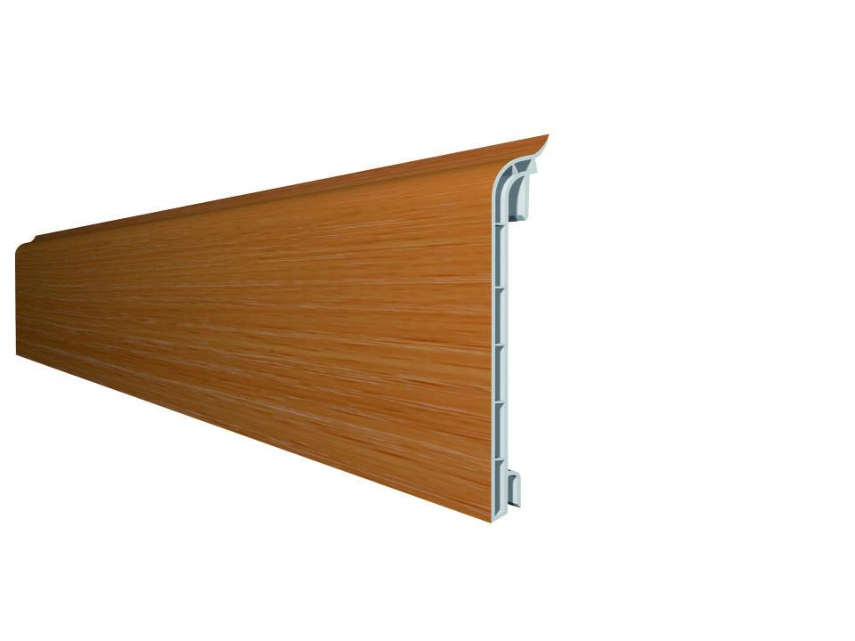

GTIN:

4022023110838

HAN:

52029

Dekor

Buche

Farbton

hellbraun

Oberfläche

Dekor

Profilart

Sockelprofil

Profilform

Hohlprofil

Werkstoff

Polyvinylchlorid (PVC)

Höhe (mm)

95,00

Länge (mm)

2.000,00

Stärke (mm)

16,00

Befestigung

einhängen

Brandverhalten

B2

Eigenschaften

frei von HBCD, formstabil